Глава 1. Звук беды
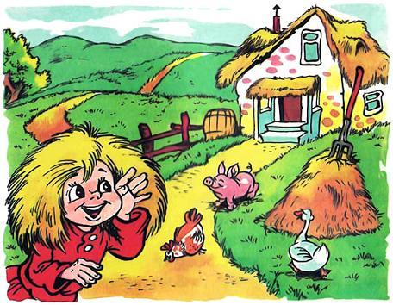
Между двумя холмами, на берегу речки Безымянки, есть небольшая деревенька. Домики в этой деревушке маленькие, деревянные, на теремки похожи. Оконца в них резные, ворота — расписные, на каждой крыше — деревянный петушок. Загляденье!И красота эта не волшебная, как у Бабы Яги в доме для хорошего настроения. Руками человеческими эта красота создана, стараниями людскими. Гордятся хозяева своими трудами, друг с дружкой соревнуются — у кого краше домик, у кого петушок позатейливее, у кого ворота искуснее расписаны.И чего только ни рисуют жители деревеньки! Пройдешься, посмотришь, на одних воротах — цветы диковинные, на других — пушистый полосатый кот как живой на гостя смотрит, на третьих стрекозы. А самый крайний домик, что стоит на берегу речки, расписан улыбчивыми хвостатыми русалками.Живет в том домике дружная семья, а в уголке за печкой, в самом теплом и укромном местечке, обитает маленький домовенок Кузя. Как и положено домовым, следит он за порядком в доме, охраняет мир и покой. Ведь если будет все ладно у жильцов русалочьего дома, будет и Кузьке хорошо. А случись беда, несладко придется Кузьке.
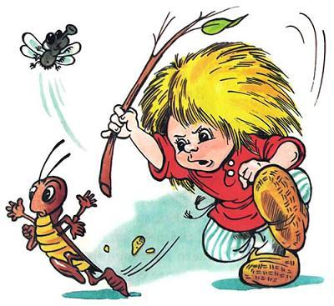
Вот и почуял Кузька, что беда не за горами. Вроде бы чистота и порядок в домике, в печи — полный чугунок наваристых щей, бабка Настасья блины затеяла, девочка Анюта во дворе играет. Тишь да гладь… Но не спокойно домовенку, все ему кажется, что вот-вот опрокинет бабуля чугунок со щами, пригорит у нее блин, а во дворе упадет Анютка и расшибет коленку.Вылез Кузька из-за своей печки и стал наблюдать за бабкой Настасьей. Смотрел, смотрел, а так ничего и не увидел — ладно все у бабки, блины как будто сами из сковороды выпрыгивают, румяные, запашистые.Выбрался Кузька потихоньку во двор. Высовывает из травы лохматую голову, за девочкой поглядывает. Улыбается Анютка, играет с веселым ушастым щенком, не замечая Кузи, и щенок радостно повизгивает. Что тут плохого может случиться?
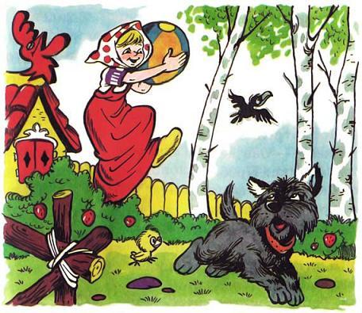
Перестал Кузька наблюдать за Анюткой, стал оглядываться по сторонам. Может быть, беда с самим домиком приключится, а не с его хозяевами? Может, речка из берегов выйдет и все затопит? Или гроза собирается, буря будет?Посмотрел Кузька на небо — оно ясное, ни облачка. Пробрался по густой траве к речке. Тихо на Безымянке, вода прозрачная, кажется, не течет она вовсе, а стоит на месте. Побродил Кузя на берегу, потрогал пальцем воду. Нет, здесь ничего не может приключиться.Домовенок уже домой хотел отправляться, как жалобно заскулил пес. Забеспокоился Кузька — неужто Анютка на ногу ему наступила? Щенок хоть и маленький, а укусит так, что мало не покажется. Бежит домовенок к дому, торопится, спотыкается в густой траве.Смотрит Кузька — растерянная Анютка не играет, не хлопает в ладоши. Стоит щенок возле девочки и жалобно завывает, как будто ему хвост отдавили.
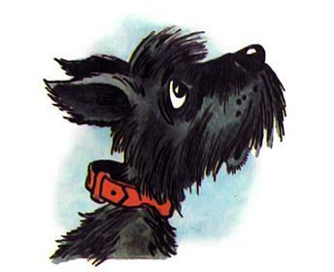
— Что случилось? — недоумевает Анюта.Гладит девочка щенка, а он все равно скулит. Тут и понял Кузька, что не наступила девочка щенку на лапу и не прищемила хвост.Прислушался Кузя к заунывному собачьему вою, да тут и сам понял, что случилось. Кузьке даже стыдно стало — обычный пес сообразительнее домового оказался! Вперед него, Кузи, догадался, что беда надвигается. Не просто так завывал собачонок — доносил ветер какие-то жалобные звуки, и стало щенку грустно и страшно.И Кузе стало страшно. Того и гляди, повиснет плач над красивой деревенькой, над домиком с расписными русалками. Напрягся Кузька и снова прислушался. Не быть ему домовым, коли не поймет, откуда беда пришла!Слушал-слушал Кузя и сообразил — беда пришла из леса. Плачут лесные жители, льют слезы горькие. И нет в лесу ни одной твари, ни одной козявки или травиночки, которая бы радовалась и смеялось.Совсем нехорошо стало Кузе. Мало того, что беда угрожала Кузькиному дому и счастью, так она еще и приключилась с друзьями домовенка. Ведь Кузя прекрасно знал всех лесных жителей: и русалочек, любителей хороводов, и грозного с виду Водяного, и хитрую лису, и многих-многих других.Но больше всего домовенок переживал за своего друга — маленького лешего по имени Лешик. Что теперь с ним будет? Но горевать было не время. Решил Кузя, что нужно срочно спасать лес и его друзей. Вернулся домой, забрал свое единственное богатство — крохотный сундучок.А сундучок этот был не простой. Вроде и с виду он неприметный, маленький, но на самом деле сундучок этот — волшебный. Мало кто знал про тайну удивительного сундучка, да и они не могли толком объяснить, что в нем хранилось.Лесные жители знали один маленький секрет сундучка. Если опустить в него рисунок или картинку какую, то он непременно расскажет сказку про то, что нарисовано на картинке. Вот только жители леса даже не догадывались — не одна тайна хранится в сундучке. Много в нем всяких разных секретов, один интереснее другого.Вот и захватил Кузя свой сундучок, отправляясь в лес. Вдруг он понадобится, ведь мало ли что могло там случиться.
Глава 2. Дорожка в лес
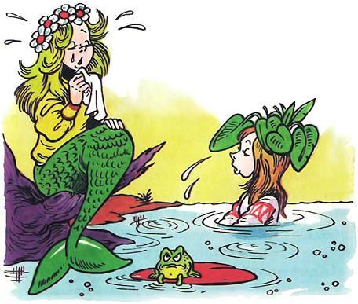
Выбежал Кузька из дома да призадумался. Он ведь по реке из леса сюда приплыл. Стоит Кузя на берегу, тоскливо на воду посматривает. Что делать? Лодочку бы сейчас домовенку, вот бы здорово было!Наклонился Кузька к самой воде да как крикнет:— Эй! Русалочки! Красавицы! Плывите к русалочьему дому!Кричит Кузька, а у самого слезы на глазах. Кто его услышит? Лес далеко, русалки плачут, ничего не видят, ничего не слышат.А Кузькин крик тем временем плывет по реке, скользит по воде, за камешки цепляется, на поворотах в бережок ударяется. Плыл-плыл да и доплыл до леса, а там запутался в кувшинках на берегу.Хоть и плакали русалки, а услышали Кузькин крик. Приплыли поближе, прислушались. От удивления даже горевать перестали. Кто про них в такой дали вспомнил? Кому русалочки понадобились?— Плывем, плывем! — хором ответили русалки, утирая слезы.Сверкнули серебряные хвосты, ударили по воде, и опустела река. Двинулись русалки к маленькой деревеньке.А домовенок и не знает, что русалки уже в пути. Пригорюнился, опечалился, сидит на берегу, ножки свесил, воду трогает.— Кто русалок звал? Кому мы понадобились? — послышались из реки печальные тоненькие голоса.Смотрит Кузя и глазам своим не верит — плещутся в речке хвостатые русалки, к берегу подплывают.
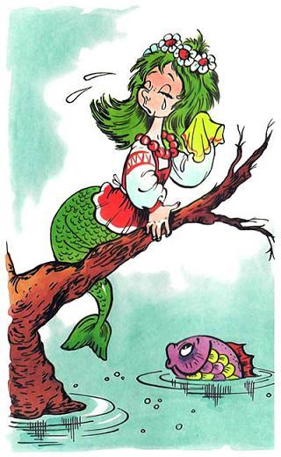
— Я! — громко закричал Кузька. Даже подпрыгнул от радости, да как поскользнется!Плюхнулся Кузя в воду, а плавать-то не умеет. Испугался, закричал еще громче, но сундучок из рук не выпустил. Подхватили его русалки, усадили к себе на спину, склонили над ним головы.— Кто тут?— Кузя! — хоть и мокрый был домовенок, а узнали его русалки. — Домовенок!Очухался Кузька, чихнул, тряхнул головой так, что брызги во все стороны полетели.— Русалочки? Вы что такие невеселые? Что в лесу случилось? — спрашивает Кузька.Молчат русалки, ничего не отвечают. Они и сами не знают, что приключилось. Только одна, самая маленькая русалочка, ответила Кузе:— Горе в лесу, а что случилось, никто и не знает. У всех руки опускаются, за порядком никто не следит. Только плачут все, охают да вздыхают.Сник Кузька. Уж если вездесущие русалки не знают, что случилось, значит, серьезное дело.— Надо разобраться, что там случилось, — бормочет Кузька.— Надо, надо, — вторят ему русалки, а сами не двигаются.— Так чего вы не шевелитесь? — прикрикнул на них Кузька.С ними, русалками, иногда так приходится. А то как начнут хором балаболить, каждая свое, про все на свете забудешь. Потом и не вспомнишь, что хотел сделать.— Держись, Кузя! — маленькая русалочка тряхнула длинными кудрями.Вцепился в них Кузька, и в тот же миг русалки пустились в путь.Быстро плывут русалки, во все стороны брызги летят, волны поднимаются. Кузька зажмурился, голову от зеленых волос оторвать боится.
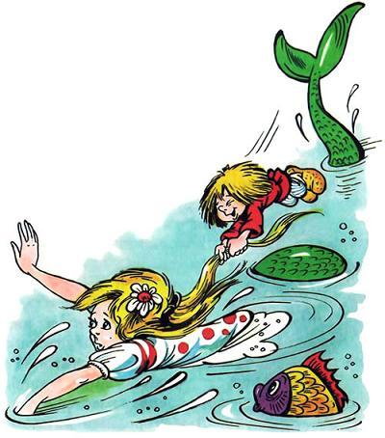
Чувствует Кузька: что-то не так. Посмотрел одним глазком — а русалки уже в лесу. Остановились под зелеными ивами, про Кузьку забыли. Посмотрел домовенок, что маленькая русалочка прямо возле берега остановилась, осмелел да и спрыгнул на землю.
Глава 3. Что случилось в лесу?
Поблагодарил Кузя русалок и стал осматриваться. Тихо было в лесу, сыро и мрачно. Лешие за порядком не следят: валежник неубранный лежит, ягода не спеет, цветы не распускаются, лист не разворачивается. Вздыхают лешие. Охают, ахают так, что листья на деревьях дрожат.Загрустили русалки. Не качаются на ветвях деревьев, не поют песен, не водят хороводов. Уселись в кружок и ревом ревут. Только затихнут русалочки, начнут успокаиваться, как заверещат кикиморы болотные. Услышат русалки вопли с болота, и снова в плач.
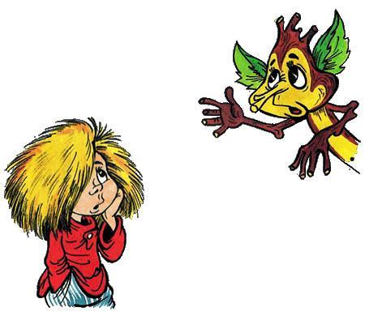
Даже грозный батюшка Водяной приуныл, нос свой мокрый повесил. Слезы из глаз текут, по косматой бороде градом катятся.Да и зверье все словно сонное ходит. Никто ни за кем не охотится, нор не роет. Птицы тоже будто призадумались — песен не поют, гнезд не вьют, птенцов не выводят.А на пенечке под деревом сидит маленький леший. Кузька обрадовался — как же, друга встретил! Да только сразу видно — грустно Лешику, невесело на душе. Значит, и до лешонка беда добралась.Увидел Лешик домовенка, обрадовался.— Кузька! Как ты сюда попал? — лешонок встал с пенечка, вытер зеленое личико.— Русалки помогли. Услышал я, что в лесу беда приключилось, только никто не знает какая.— Беда и вправду приключилась, — вздохнул Лешик. — И хотя известно мне, что в лесу произошло, да не знаю я, чем делу помочь.— Расскажи, что стряслось, — попросил Кузька. — Может, вместе что придумаем?Лешик снова уселся на пенечек, усадил домовенка и рассказал ему такую историю.Сидел как-то Лешик на пенечке, слушал соловьиную песню. Вдруг смотрит — по узкой тропинке, кабанами протоптанной, идет кто-то вразвалочку. Человек — не человек, зверь — не зверь, словом, нежить, в черное платье одетая.Разгребал он рукою, в черную рукавицу одетую, листья опавшие и доставал яркие самоцветы, простому глазу невидные. Это ворожил-колдовал, радость по миру собирал страшный злыдень, волшебник Бубуня.Занимался он своими делами недобрыми и под нос себе напевал песенку:Я всю радость соберу, соберуДа в печи ее сожгу, эх, сожгу,Стану самым сильным я, сильным я,Вы узнаете меня, ох, меня.Зашумел вековой лес, заволновался. Вышел на тропинку к Бубуне на встречу самый главный, старый Леший.— Это кто тут в лесу безобразие творит, сей же час отвечай! — сказал Леший, грозно на Бубуню замахиваясь.Но не испугался Бубуня ничуточки.— Эх ты, трухлявый пень! Ты со мной, с Бубуней великим, не связывайся. Я одной рукой тебя подниму, а другой в дальний лес закину. К черному колдовскому болоту, где только пиявки и водятся! — прорычал он. — Лучше отдавай-ка ты мне, старый лешак, свою радость!С этими словами вцепился Бубуня своей лапищей, в рукавицу одетую, в зеленую лешью бороду да как дернет!Вскрикнул старый Леший от неожиданности. Тут-то вся радость из него и вылетела.Осторожно, стараясь не смотреть на дивное диво, собрал Бубуня радость да сунул в заплечный мешок. А потом пошел себе дальше и даже не обернулся.
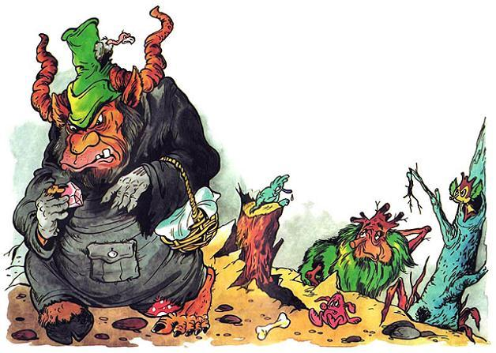
Леший покряхтел-покряхтел, встал и поплелся в чащу. Муторно и тоскливо стало Лешему. Расхотелось ему всяким делом заниматься.А Бубуня собрал в лесу всю радость. У леших ее отнял, у зверья всякого, даже у малой козявочки.Хотел сперва помешать негоднику, да вовремя остановился. Уж если самый главный Леший не смог с ним справиться, то куда ему, маленькому Лешику!Кузька выслушал рассказ Лешика и обомлел.
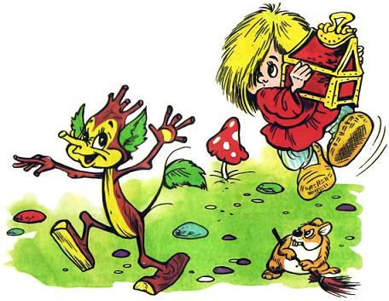
— Нет, не годится так, надо лес спасать! — домовенок даже с пенечка соскочил. — Сегодня Бубуня в лесу промышлял, а где завтра будет? Так ведь на всей земле радости не останется!— А как его спасать? — Лешик понуро опустил плечи. Не выходило у него из головы, как Бубуня главного Лешего поборол. — Я всего лишь маленький леший, а он волшебник.— Я тоже волшебник! — возразил домовенок. — Сундучок-то мой — волшебный! Как-нибудь справлюсь!С этими словами Кузька сжал сундучок покрепче и зашагал по тропинке.Смотрит Лешик — Кузя все не разворачивается, шагает себе по тропинке и шагает. Тут и понял лешонок, что Кузя уходит.— Кузя! Подожди! — закричал Лешик. — Я с тобой!Подождал Кузька маленького лешего, а потом и спрашивает:— А ты знаешь, куда я иду?— Знаю, — ответил Лешик, — Бубуню искать.— А ты не боишься? — спросил Кузя.Уж очень бледный был Лешик.— Боюсь, не боюсь, — проворчал Лешик, — а все равно придется с тобой идти.— Это почему? — удивился Кузька.— А кто тебе дорогу в лесу подсказывать будет? Лучше меня этот лес только отец да дедушка знают.Улыбнулся Кузька и отправился вслед за Лешиком. Он хоть и маленький, а все равно в лесу хозяин, все тропинки знает, все дорожки.
Глава 4. Подарок Бабы Яги
Долго шли Кузька и лешонок по узенькой тропиночке, что даже притомился домовой. Разок взглянул Кузька на лешонка, другой — может, устал и лешонок? Самому-то стыдно признаться. Только Лешику хоть бы что — идет бодро, размахивает зелеными ручонками.Не выдержал Кузька, собрался просить Лешика хоть немножко отдохнуть. Только рот открыл, смотрит — тропинка к избушке на курьих ножках спускается.— Да это же дом Бабы Яги! И зачем с этой каргой опять связываться? — кричит домовенок. Хорошо помнит Кузя, как у Бабы Яги в доме томился когда-то.— Не шуми раньше времени, Кузька, — отвечает Лешик. — Она хоть и Яга, а тоже иногда радуется. Бубуня ведь радость у всего леса отобрал.Промолчал Кузька, не стал спорить. А Лешик тем временем кричит избушке:— Избушка, избушка, стань к лесу задом, ко мне передом!А избушка даже лапой не шевелит, только надвинула соломенную крышу посильнее. И без того горькая у избушки судьба — не видала она хозяйской руки, так Бубуня последнюю радость украл.Кричал Лешик, кричал да так и не докричался до избушки. Не удержался лешонок, поднял с земли камешек да как кинет в избушку!Стукнулся камешек о деревянную стену избушки, оттуда покатился по ветхому крыльцу, загремел, загрохотал. Избушка обиженно заскрипела, сиротливо поджала когтистую лапу, накренилась до самой земли. А изнутри послышался страшный голос:— Кто смел избушку теребить, Ягу будить?Опустила избушка лапу, нехотя повернулась к Кузьке трухлявой дверью.Соскочила Яга с печки, вылетела на порог, спустилась по ступенькам. Глаза сверкают, космы на ветру развеваются, уши торчком, нос крючком.— А, так это ты, лешонок! Зачастил ты что-то! — бушует Яга. — Чего стучите, больную старуху тревожите?Да только сразу заметил Кузька — храбрится она, еле слезы сдерживает. Знать, сильный волшебник Бубуня, раз даже саму Бабу Ягу проняло.— Не сердись, бабуля! Не послушалась избушка доброго слова, потому и стучим.Хитрит Лешик, как кот ластится к Яге.— Стучать они надумали? А что это вам от старой понадобилось? Кого другого не могли потревожить? — верещит Яга, а сама на Кузю посматривает, на его сундучок косится. Сколько веков прожила, сколько всего повидала, а секрета сундучка так и не могла понять.— Так разве в нашем лесу есть кто умнее Бабы Яги? Разве кто знает, кроме нее, что в лесу приключилось? — спрашивает Лешик.— Спросить, значит, что хотите, соколики вы мои ясные? — расцвела Яга. — Ну заходите, гостями будете. — Засуетилась Баба Яга, загремела хромой ногой.Но Лешик и Кузька не торопились заходить в избушку. У Яги и без того характер скверный, а в избушке Яга и подавно злюкой будет. Ведь избушка-то у Яги для плохого настроения.— Недосуг нам, Яга, гостить, когда беда в лесу, — отказался Лешик, — торопиться нужно.— И куда, голубки мои, путь-дорогу держите?Лешик и не знает, что сказать Бабе Яге. Уж больно сладкие речи она ведет, не похоже это на старуху. Никак пакость какую готовит.— И чего ты, Яга, такая гостеприимная стала? — не выдержал, спросил напрямик Кузька.
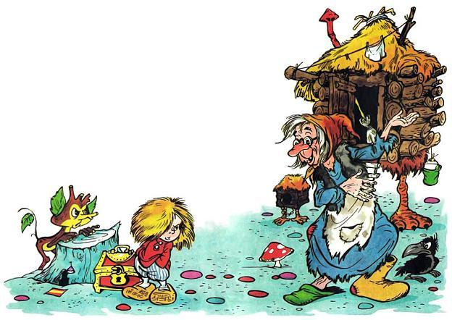
Видит Баба Яга, никак ей Лешика с Кузькой к себе не заманить. А признаться, что ей, старой Яге, в обеих своих избушках тошно и грустно одной, не положено. А все из-за этого Бубуни! И зелье колдовское, с мухоморчиками, на совесть сделанное, его не берет! Вот и старается Баба Яга изо всех сил, пытается к себе домовенка и маленького лешего в гости дозваться. Все не так одиноко будет в безрадостном лесу.
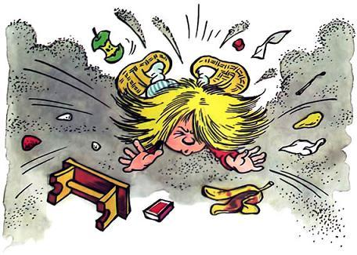
— Старая стала, нога разболелась, — тонюсеньким голоском стала жаловаться Баба Яга. — Избушка покосилась, корыто самоходное прохудилось, метла не метет, ступа не слушается.Шмыгнула носом Яга, подолом юбки утерла слезы и по кривым ступенькам в избушку стала забираться.Посмотрел Кузька на Ягу — и вправду старая. Хромает по ступенькам, никак через порог не может перебраться. Торчит из избушки разодранная метла, ступа вверх тормашками валяется.Жалко Кузьке Ягу стало. Взял Кузька да и зашагал по ступенькам.— Стой! — кричит ему Лешик. — Не ходи к Яге, она все равно сейчас вернется.Только Кузька не послушался лешонка. Прыг — и уже в избушке. Зацепился о высокий порог да плюхнулся личиком на пол, а пол у Яги сто лет не метен. Набилась пыль Кузьке и в рот, и в нос, запорошила глаза. Чихает Кузька, света белого не видит.А Яга тут как тут. Подхватила Кузю за локотки, усадила на лавку.— Ну рассказывай, касатик, зачем пришел.Кузька не стал ничего скрывать от бабы Яги. Рассказал домовенок, что хочет найти и побороть Бубуню, вернуть лесным жителям радость. Вот только неведомо ему, где живет злой волшебник.Повеселела Яга. Самой-то ей не по силам с Бубуней тягаться. Хоть и неправду сказала она Лешику с Кузей — слушаются ее и ступа, и метла, а на самом деле постарела Яга. Раньше ни одна ведьмочка, ни одна говорящая птица, ни одна мало-мальски способная козявка без ее ведома шагу ступить не могла. А теперь такого волшебника сильного прокараулила! И ничего ведь ему, паршивцу эдакому, старыми способами и не сделаешь.Зато у Кузьки должно получиться. Он хотя и обычный домовой, зато молоденький, и сундучок у него волшебный. Попробует Кузька по-своему, по-домовячьему с ним разобраться, авось, получится.— Хорошее дело ты затеял, — говорит Яга. — Я бы и сама Бубуню проведала, да стара я в дорогу отправляться. А путь я тебе подскажу.Поднялась Баба Яга с лавки, пошарила в пыльном уголке и достала маленький клубочек. Протягивает его Кузьке и говорит:— Как выйдешь из избушки, возьмись за ниточку и кинь клубочек. Покатится клубочек, а долго ли будет катиться, того я не знаю. Только как остановится клубочек, так и пути твоему конец. Там и живет-обитает злодей Бубуня.
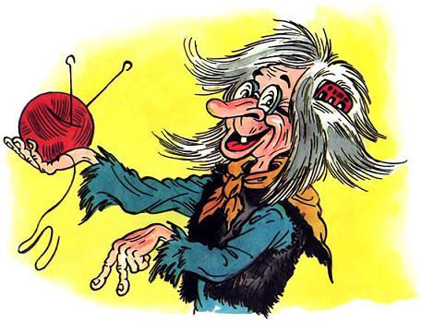
Поблагодарил Кузька Бабу Ягу да и бегом из избушки. Торопиться надо, пока в лесу запустение не случилось.
Глава 5. Птица Говорун
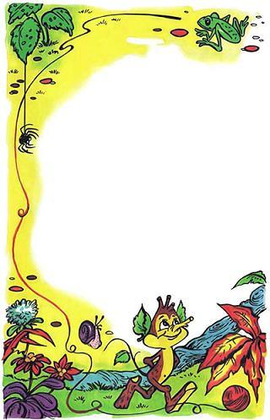
Домовенок только выбрался из избушки бабы Яги и тут же столкнулся с Лешиком.— Не пускала меня избушка, — жалуется Лешик, — повернулась ко мне задом и норовила лапой пихнуть.Удивился Кузька. Избушка, значит, тут кренделя выписывала, а он ничего и не заметил! Но некогда было Кузьке раздумывать, как Яге такое удается. Рассказал он Лешику, как все было, и отдал ему клубочек. У лешего все равно руки пустые, а Кузька сундучок из рук выпустить не может.Кинул Лешик клубочек, и покатился он по тропиночке. Сперва маленький леший и не переживал. Катится себе клубочек по тропиночке и катится, а кругом лес, места все знакомые.Только рано радовались Лешик и Кузька. Устать даже не успели, как свернул клубочек с тропинки, покатился по густым зарослям. Лешику это, конечно, не помеха. Трава перед маленьким хозяином леса сама сгибается, кустарник расступается. А Кузя не успел и два шага шагнуть, как угодил лохматой головой в репейник. Ворчит Кузька, трепыхается, за голову хватается, а вытащить репейник никак не может.Лешик заметил, что нет рядом домовенка, оглянулся. Прикрикнул на репейник, и тот отпустил Кузьку. Идут Лешик и домовенок дальше. Лешонок — впереди, Кузя — позади, то и дело лохматой головой за что-то цепляется. Смотрит Лешик — а лес-то кончается. Вот беда! Тут, в лесу, ни самого Лешика, ни Кузю никто не посмеет трогать. А что может случиться дальше, то Лешику неведомо.Зато Кузька, как увидел, что клубочек на поле катится, повеселел. Вот радость-то! Как легко будет!Идут теперь Кузька с Лешиком по тропинке вдоль поля. Кузя — впереди, за клубочком вприпрыжку, а Лешик сзади плетется.— Погоди, Кузя, — просит Лешик.Кузя остановился. Слышит — кто-то в поле тихонько плачет. Тоненький такой голосок, еле слышно.— Помогите!Смотрит Лешик на Кузьку и не знает, что делать. У них ведь дело важное, торопиться нужно. А тут беда приключилась, кто-то о помощи просит.Зато Кузя не стал раздумывать. Прыг-скок — и поймал клубочек.— Держи, — говорит домовенок лешонку, протягивая клубочек. — Надо узнать, кто там плачет.Не успел Лешик и глазом моргнуть, а Кузя уже на поле. Раздвигает руками тугие пшеничные колосья, вперед пробирается. Вздохнул Лешик да и поплелся вслед за домовенком.А голосок становится все громче. Тут Кузя и понял: хоть по-человечески кто-то кричит, а не человек это. Кто же это может быть?Смотрит Кузька — а у самых его ног лежит огромная птица. Запуталась в сетке и человеческим голосом просит:— Кузя! Лешик! Помогите! Выпустите меня отсюда!Удивились Кузька с Лешиком.— Птица? А откуда ты нас знаешь? — спрашивает Лешик.— Я не только вас знаю, — отвечает птица. — Все и про всех мне в этой округе известно, потому что я — вещая птица Говорун.Домовенку с Лешиком стыдно стало — такое диво, птица говорящая, а они про нее первый раз слышат!
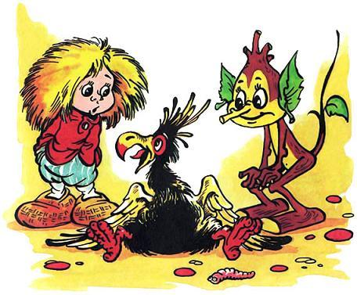
— И что ты знаешь про нас, птица Говорун? — спрашивает Лешик.— Знаю, что вы к злому волшебнику Бубуне идете, радость лесным жителям хотите вернуть, — отвечает птица.Кузька не стал расспрашивать Говоруна, а решил помочь птице. Взял пухлыми ручками сетку и давай тянуть. Намучился Кузька — сетка тяжелая, а никак не освободит дивную птицу.— Лешик, ты что стоишь? — возмущается Кузька. — Помоги вещей птице!Взялся Лешик за другой край сетки, тянет вместе с Кузей. Тянули, тянули да и вытянули сетку!Зашевелилась птица Говорун, расправила крылья, и домовенок с лешонком ахнули. Вот красотища! У птицы перья черные, а крылья и хвост — золотые!— Кто тебя, птица Говорун, сетью опутал? — спрашивает домовенок.— За что тебя так наказали? — удивляется Лешик.— Бубунины это проделки, — отвечает птица. — Говорит: «Не положено птицам такими умными быть, да еще и разговаривать». Вот и охотился за мной злой волшебник, только ничего у него не получалось. Обещал он отблагодарить всех своих злыдней, коли они поймают говорящую птицу.— И кто тебя поймал? — спрашивает Лешик.— Вон видите деревушка? — махнула птица крылом на север.Присмотрелись Кузька с лешонком, а за полем и вправду какой-то дымок виднеется. Похоже, кто-то в деревеньке баньку решил истопить.
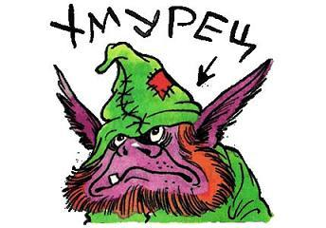
— Так в той деревеньке, — продолжает рассказывать птица, — в погребах людских, живут противные твари — хмурцы.— А какие они, эти хмурцы? — удивляется Кузька.
— Про гномов слышали? Так вот эти хмурцы такие же маленькие, как гномы. На маленьких человечков похожи. Вот только лица у них, как у стариков, — сморщенные и темные.Домовенок и Лешик еще больше удивляются.— Как же эти маленькие хмурцы смогли тебя поймать, птица Говорун?— Потому и смогли поймать, что маленькие. Не подумала я, глупая птица, что такая мелочь сможет со мной совладать.— А почему они тебя здесь бросили? — любопытничает Кузька.
Птица хотела было рассказать, как все дело было, да вовремя остановилась:— Долгая эта история, а вы ведь торопитесь.Лешик с домовенком переглянулись — и правда, разболтались они с разговорчивой птицей.
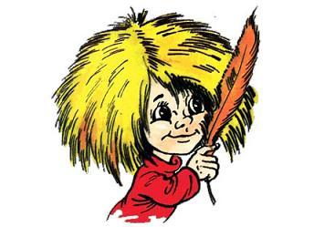
— А за то, что не отказались помочь в беде, — продолжала птица, — вот вам от меня подарочек.С этими словами выдернула птица из хвоста золотое перо и протянула Кузе с Лешиком.— Не обычная я птица, говорящая, и перья у меня не простые. Случится вдруг с вами беда какая, достаньте это перо и скажите: «Птица Говорун, забери свое перо». А уж я как-нибудь изловчусь и приду вам на помощь. Только учтите: один-единственный раз смогу вам помочь, потому меня понапрасну не зовите. Ну а сейчас поторапливайтесь, — посоветовала птица, — пока хмурцы за мной не пришли.Взял Кузька золотое перо птицы Говорун да и спрятал его в волшебный сундучок. Ведь больше некуда было.А птица взмахнула золотыми крыльями, распушила хвост и полетела в самое небо. Подняли головы Кузька и Лешик и смотрели на птицу, пока ее золотые перья не слились с ярким полуденным солнцем.
Первым оторвал взгляд от дива Лешик. Кинул он клубочек и снова отправился в путь с домовенком.
Глава 6. Живое дерево
Катится клубочек, идут за ним Кузька с Лешиком. Прошли поле, идут уже лугом. Устали в конце концов домовенок и Лешик, кушать захотели. И деревеньки, как назло, никак им не попадаются. А в ту деревню, где хмурцы водятся, они заходить не стали.— Эх, — вздыхает Кузя, — какие у бабки Настасьи щи вкусные! А блины! Объеденье!А Лешик не отвечает.— Эх, чайку бы с медком! — продолжает жаловаться домовенок.— Не трави душу, Кузька, — не выдержал лешонок. — Думаешь, лешие воздухом питаются? Мне тоже кушать хочется. Подожди немного, обязательно по пути нам встретится что-нибудь съестное.
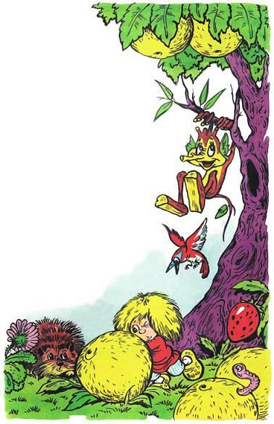
— Корешки какие-нибудь? — недоверчиво спросил Кузька. — Так ты, Лешик, ими и наешься. А домовые как люди питаются.— И что ты такое говоришь! — рассердился Лешик. Неужто люди ягод и грибов не едят? А яблок и груш они в глаза не видели?Молчит Кузька — прав ведь Лешик, еще как прав.— То-то же! — сказал маленький Лешик. — Послушай меня, а я в этом толк знаю. Чует лешачья душа: есть здесь неподалеку дерево с сочными плодами, вот и накушаемся мы вдоволь.Не совсем поверил Кузька, но ничего не сказал. Все равно ничего не остается, как терпеть. А когда у домовенка терпение кончилось, и вправду, как говорил Лешик, встретили они на пути большое дерево с сочными плодами.Только никак не может понять Кузя, что это за дерево такое. На яблоню не похоже, на грушу тоже. Да и сливы, и вишни такими не бывают.Листья у этого дерева широкие да длинные, таких и не видывал нигде домовенок. А плоды какие! Еще дерева не видно, а сладкий аромат от этих плодов уже чувствуется.Подошли Кузька с Лешиком поближе, рассматривают плоды. Круглые они, ярко-желтые, огромадные. И как только дерево держит их! А когда присмотрелись Лешик с Кузькой, то поняли, что и вправду дереву трудно с таким грузом на ветвях. Вон сколько веток внизу сломанных валяется!— Смотри, а ведь дерево погибнуть может, — говорит Лешик домовенку, а сам куда-то на ствол показывает.Посмотрел Кузя — а с деревом и правда беда. Чуть выше от земли разделился ствол на две одинаковые толстые ветви. И теперь всей своей тяжестью давят плоды на эти ветви, вот-вот дерево пополам разломится. А если разломится оно, то погибнет.Так жалко стало Кузьке это дерево, что он даже про голод забыл. Посмотрел домовенок, подумал да и принялся плоды обрывать. А что еще делать? Ведь во всей округе нет такого дерева. Будет оно расти — будут снова плоды.Лешик тоже присоединился к Кузьке. Ох и трудная эта работа! Плоды большие, тяжелые, пока хотя бы один оторвешь, весь вспотеешь. Оборвали Кузька с Лешиком все плоды, которые достать смогли, а остальные не могут — высоко.— Что делать будем? — спрашивает Кузя Лешика.— Нужно на дерево лезть, — решил лешонок.Попробовал Кузька на дерево лезть — не тут-то было! Мучались, мучались, и никак.— Знаешь что, Лешик, — решил домовенок, — лезь-ка ты мне на спину, а оттуда на дерево.Лешик так и сделал. Залез на дерево, отрывает плоды и подает их домовенку. Срывал, срывал, чувствует — нет сил никаких. Да и Кузька тоже притомился. Личико у него раскраснелось, волосы — торчком.— Кузька! — кричит Лешик. — Давай отдохнем, покушаем, а потом продолжим.Кузя только кивнул — согласен со всем. Слез Лешик с дерева и думает, какой бы плод съесть. Да пока лешонок раздумывал, домовенок взял да и разбил один плод об землю. Плод внутри мясистый, сочный, а пахнет — с ума сойти можно!
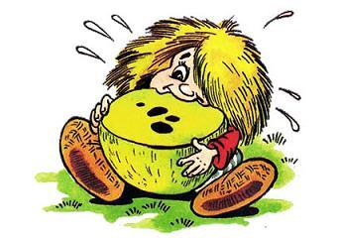
Сели Лешик с домовенком и стали кушать странный плод. Съели один, другой, третий, словом, наелись до отвала. А как наелись, потянуло Лешика и домовенка в сон. Как ни боролись со сном Кузька и маленький леший, а все равно уснули.И приснился Лешику и Кузе один и тот же сон. Снится им, будто дерево, с которого они плоды ели, живое. Пошевелило оно ветвями-руками да и говорит:— Кузя! Лешик! Не уходите от меня раньше времени! Освободите от тяжелых плодов, а я вас отблагодарю. Как поднимутся у меня ветви с земли, оторвите с дерева два листочка. Спрячьте их от чужого глаза. А когда случится беда, выньте листочек и скажите: «Лети, листок, на восток, забери с собой беду-лебеду». Только оторвите всего два листочка — больше двух раз я все равно не смогу вам помочь.Просыпаются Кузька и Лешик и рассказывают друг другу один и тот же сон. Лешик как услышал от домовенка, что ему приснилось, так и говорит:— Не простое это дерево, Кузька, ох, не простое. Чуял я, да не знал толком, в чем дело.— А теперь знаешь? — спрашивает Кузя.— Теперь знаю. Живое это дерево. Многое это дерево знает, все понимает, вот только говорить не умеет. Потому научилось оно навевать людям сны, а что в тех снах снится, все правда.— Значит, нам придется все плоды с этого дерева обобрать? — тоскливо спросил Кузька.— Придется, — решил Лешик, — а если ты не хочешь, так я один останусь. Я хоть и маленький, а все равно леший. А леший не может ни деревце, ни кустик, ни даже травинку малую в беде оставить.— Нет, я тоже останусь, — ответил Кузя. — Какая же это радость будет, если одно-единственное живое дерево погибнет? Я ведь других таких нигде и не видел.И принялись Лешик и Кузька за дело. Сперва лешонок один на дереве был, а как только нижние ветки освободились, и Кузька забрался на дерево. До самой ночи трудились Кузя и Лешик, пока освободили дерево.Вечером снова поужинали два друга сладкими ароматными плодами и уснули под деревом. Опять приснился им один и тот же сон. Явилось к ним во сне дерево и долго благодарило. Говорило оно, что теперь Кузьке и Лешику только хорошие сны будут сниться, да напоминало, чтобы не забыли друзья два листика сорвать.Наутро сорвал Кузя два листа, сложил их в сундучок. Взял лешонок с собой еще один плод с живого дерева — в пути пообедать да и кинул клубочек. Опять предстояла им долгая дорожка.
Глава 7. Неправильная ведьмочка
Долго шли Кузька и Лешик. По полям и лугам, по сенокосам и перелескам, мимо деревенек и пастбищ. И не раз еще вспоминали они добрым словом живое дерево — сколько раз уже обедали, а никак один плод доесть не могут. Глядишь, так и до самого жилища Бубуни хватит.Только все рано или поздно кончается. Кончился у Кузьки и Лешика плод, а клубочек все катится и катится, конца и края дорожке не видно. Проголодались Кузька и Лешик и решили немного с намеченного пути свернуть — зайти в деревеньку, поживиться немножко. Должны же тут водиться домовые, а уж они-то не оставят своего сородича в беде.Деревенька, Кузя это сразу заметил, была самая обычная. Ясное дело, что до той красоты, которая в деревне домовенка была, ей далеко. Ни тебе резных окошек, ни ворот расписных, ни петушков на крыше.Кузька присмотрелся повнимательнее — чисто в деревеньке, аккуратно, из самого крайнего дома вкусным пахнет. А раз так, живут в деревне домовые. Во всяком случае, один непременно найдется, а больше им с Лешим и не нужно.Поднял Лешик клубочек с земли, и по густой траве оба друга пробрались во двор самого крайнего домика. Кузя — воспитанный домовой, не стал сразу в дом заходить. Покликал он по-своему, по-домовячьему, хозяина, только никто не ответил.Подозрительно это Кузе показалось. Домик хороший; не живи он у бабки Настасьи, так и сам не прочь бы здесь поселиться.— Лешик, давай в другой дом попробуем зайти.Лешик не стал отговаривать Кузьку — он домовенок, ему видней.Пошли Кузька с Лешиком в другой домик. Опять посвистел по-домовячьему Кузька, и опять нет ответа. Почти всю деревню обошел Кузя с лешонком, а так и не нашел ни одного домового.— Кузя, а Кузя, — взмолился Лешик, — раз тут хозяев нет, может, зайдем в любой дом?Сложно Кузьке на это согласиться. Чутье его подсказывает, что не только люди в этой деревеньке живут. А ну как зайдем в избушку, а там уже есть домовой. То-то будет шума! Но Лешика тоже жалко — совсем измучился друг.Ему-то, Кузьке, не так плохо. Он вот в деревеньке, домики рядом, в случае чего всегда найдет себе пристанище. А Лешик совсем зачах в полях да лугах. Лес ему нужен, деревья да мхи.— Ладно, — согласился Кузя, только посмотрим, нет ли в этом домике домового.Посвистел Кузька последний раз по-своему, по-домовячьему, поприветствовал хозяина. Слышит — а в ответ ему тоже свист. Вроде хозяин не прочь встретить гостя. Вот только свист не совсем на домовячий похож — неуверенный какой-то, не так хозяин гостя должен встречать.
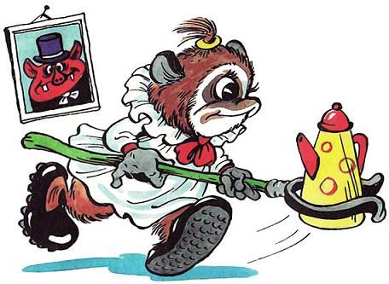
Пробрались Кузька с Лешиком поближе, ждут. Ждали, ждали, смотрят — а навстречу им выбегает какое-то странное существо — черное, лохматое, хоть и в беленьком платьице, на домового совсем не похожее. Екнуло сердце у Кузьки — никак чертовка! Присмотрелся поближе — рогов нет, хвоста тоже, значит, не чертовка.— Ну заходите, гости дорогие, — обратилось существо к Лешику с Кузей.Присмотрелся Кузька и понял — ведьмочка это самая настоящая. Вот только почему она вместо домового тут рассвистелась? Не хотел Кузька заходить, но отказаться было нельзя. У них, домовых, не зайти в гости, когда тебя приглашают, все равно, что у людей в лицо плюнуть. Ничего не поделаешь — пришлось заходить.А как зашли они в гости к ведьмочке, так и не пожалели. Видит Кузька — не у всякого домового такой порядок в доме бывает. В семье мир и лад, дом прибран, в чугунках полно еды, в погребах — разносолов.Провела ведьмочка гостей за печку, на маленькой лавочке расстелила чистую скатерку, ужин сообразила. И ведь догадалась черная, что Кузька человеческую еду ест, а Лешик — только зелень. Для Лешика у нее — грибочки, салатики, ягодки да яблочки, а для Кузи — суп с чечевицей да каша гречневая.
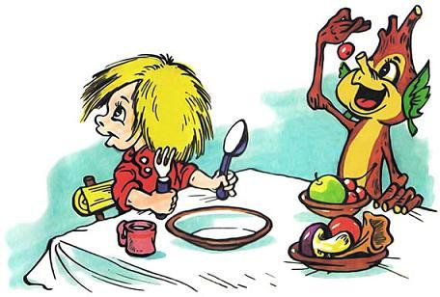
— Кушайте, гости дорогие, никак проголодались в дороге, — приговаривает ведьмочка.Дивится Кузька, ничего не понимает. Глянешь — ведьма, а по повадкам домовой! Но как попробовал Кузька ведьмочкиного угощения, мигом все его подозрения пропали. Домовой — он и есть домовой, из ведьминых рук еда такой вкусной не бывает.Дожевал Кузька последний кусочек, запил прохладным кваском да и говорит:— Спасибо за хлеб за соль, хозяйка. А не расскажешь, что в деревне случилось-приключилось, почему пусто? Кликал, кликал домовых, да только ты одна и отозвалась.Тут-то ведьмочка и сникла. Молчала, молчала, а потом и говорит:— Ладно, расскажу тебе всю правду, а уж вы сами решайте, останетесь у меня переночевать или нет. Из-за меня все домовые из деревни сбежали, вот почему здесь так пусто.— И что ж ты такого натворила, хозяйка? — спрашивает Лешик.Ведьмочка опустила глаза и говорит:— Ведьма я, самая настоящая ведьма, неужто не заметили? И колдовать умею, и привораживать, и зелья готовить, и даже на метле не хуже Бабы Яги могу летать! Кто с такой жить рядом захочет? У меня ведь, кроме вас, и гостей-то ни разу не было.
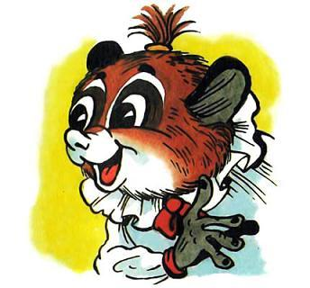
Лешик побледнел, хлопает глазами — похоже, он сразу и не понял, что не домовой их угощал, а ведьмочка. А Кузька не растерялся, спрашивает хозяйку:— И что же ты тогда, раз даже с Бабой Ягой тягаться можешь, не пошла в ведьмы?— В ведьмы, тоже скажешь! — удивилась хозяйка. — Ну сам подумай, кем бы я была, пойди я в ведьмы? Молоденькой ведьме без опыта самое большее — мухоморы бы для какой-нибудь Яги собирать да метлу ее в угол ставить. Служи ей и днем, и ночью, выслушивай попреки, а взамен — никакой благодарности.— Неужто домовячья жизнь лучше? — спрашивает Лешик.— Спрашиваешь! — разулыбалась ведьма. — Во-первых, сама себе хозяйка. Никто тобой не командует, не ругает, живи себе спокойно. Во-вторых, все здесь всегда по-моему бывает, а людям от этого только хорошо. Поругаются жители дома — а я возьму, поколдую, ну совсем чуть-чуть, и они снова помирились. Случается неурожайный год, и я снова им на помощь прихожу. То тлю изведу, то дождичка наколдую, а то, наоборот, тучки разгоню.— Странная ты какая-то, — заметил Лешик, — неправильная ведьма. А как же твои ведьмачьи обязанности? Ну пособирала бы ты мухоморы годик-другой, поухаживала бы за метлой Яги третий, а потом, глядишь, стала бы настоящей ведьмой, сама бы все свои дела делала.— А чем я сейчас не настоящая ведьма? — возмущается хозяйка. — Как будто я и так все свои дела делать не могу? Хочешь, я сейчас этот горшок в камень превращу? — распалилась ведьма.— Нет, хозяйка, горшок ни при чем, а тебе я и на слово верю, — возражает Кузька.И все же для пущей убедительности превратила-таки ведьмочка горшок в камень, правда, через некоторое время снова его горшком сделала. Только Кузька с Лешиком ничего ведьмочке на это не ответили.
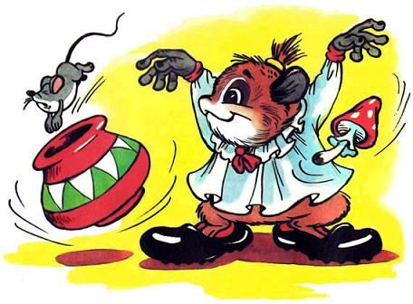
Убрала хозяйка со стола, а потом и говорит:— Мне ведь как ведьме большое будущее пророчили. Могла бы я великой ведьмой стать, каких еще не было в наших краях, да только не захотела. Не по мне это счастье, потому и ушла я от Бубуни. Он, правда, и уговаривал меня остаться, и грозился, но ничего у него не вышло. Как-никак я сильная ведьма, потому и оставил меня Бубуня в покое.Лешик с домовенком ахнули:— Как от Бубуни? Почему от Бубуни?— А что тут удивительного? Кто у нас самый сильный злой волшебник? — спрашивает ведьмочка. — Бубуня. Вот потому вся нечисть молодая у него и учится. И я училась.— Значит, ты знаешь, где Бубуня живет? — обрадовался Лешик.— А то!— Далеко это отсюда? — любопытничает Кузя.— Так вы к Бубуне идете? — ведьмочка как-то сразу погрустнела.Лешик и Кузька кивнули.— Недалеко, да путь это трудный, — отвечает ведьмочка. — За этой деревенькой переправитесь вы через речку, а там начнется дремучий Бубунин лес. Не всякий через этот лес может перебраться, потому что кишит он всякой нечистью. А зачем вам Бубуня понадобился?Рассказал Кузька, зачем им Бубуня понадобился. Послушала ведьмочка, кивнула головой да и говорит:— Совсем обнаглел Бубуня! В своем бы лесу порядки наводил, так нет! На чужое позарился! Ну да ладно, помогу я вам немного.Сняла ведьмочка с себя поясок, протягивает Кузе.— Случится что с вами в дремучем лесу, беда какая, выньте этот поясок и скажите:— Ведьма Береда, у нас беда!
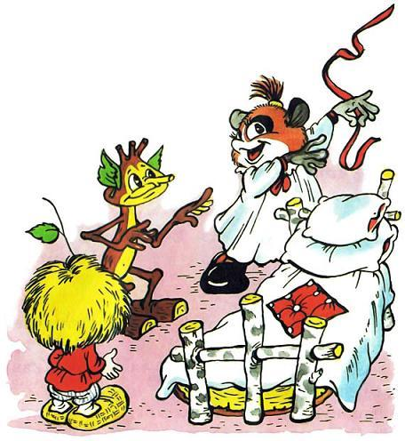
Поблагодарил Кузька Береду, взял поясок и повязал его вокруг запястья. Не стал прятать в сундучок — как-никак ведьмина вещь, вдруг что с сундучком случится.— А сейчас, гости дорогие, — говорит ведьмочка, — пора спать-почивать. Предстоит вам трудный путь, так что не отказывайтесь.А Кузька с Лешиком и не думали отказываться. Устроились они на ночь в домике да и заснули крепким, спокойным сном.
Глава 8. Попрыгунчик
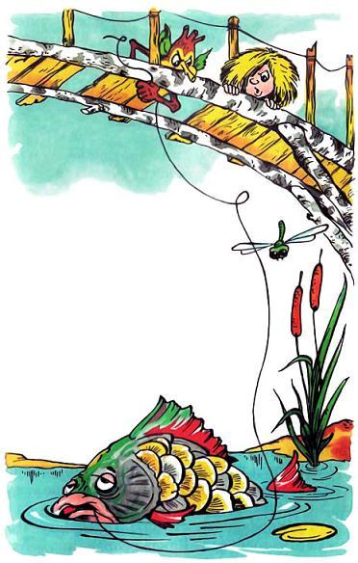
Утром попрощались Кузька и Лешик с Бередой, поблагодарили за хлеб, за соль и отправились в путь. Присмотрелся Кузька к клубочку да и говорит лешонку:— Смотри, Лешик, а ведь клубочек маленький стал. Значит, не обманула нас ведьма — и вправду недалеко где-то Бубуня живет.Лешик ничего не ответил. Думал он над словами ведьмы, и покоя не давали ему дурные мысли. Значит, Бубуня один лес уже радости лишил, а теперь за их лес принялся? Эдак скоро на земле вообще радости не останется. Вон какая ведьма сильная, и та с Бубуней не захотела связываться. Как же простой домовенок и лешонок смогут такого волшебника побороть?Задумался Лешик и не замечает даже, что к речке они с Кузей подошли, идут уже по мосточку. Думает Лешик, как бы свои лешачьи способности против Бубуни применить, а за клубочком-то не следит! А подарочек Яги меж тем возьми да и попади в щель между досками.— Плюх! — и клубочек уже в воде.Хлопает глазами Лешик, не поймет, как такое случилось. Правда, ниточка у него по-прежнему в руках осталась.— Что делать будем? — спрашивает Кузя. — Надо как-то клубочек доставать.Только как его достанешь? Одно дело, если бы он с берега в речку укатился, а тут — совсем другое.Пока размышляли Кузька с Лешиком, как быть, кто-то из реки как дернет за ниточку! Не ожидал Лешик, что такое случится, да и выронил ниточку.Подбегает Кузька на краешек моста — кто там озорует? Кому их ниточка помешала? Смотрит — а у самой воды огроменная рыба плещется. Лешик тоже с мостика посмотрел да заметил, что у рыбы изо рта ниточка висит.— Обжора! — разозлился Лешик. — Ты зачем наш клубок съела?Рыба подняла глаза на Кузьку с Лешиком, почамкала противным ртом да и говорит:— А вы, мои хорошие, идите поближе, я вам клубочек верну.— Как же ты его вернешь? — еще больше злится Лешик. — Да пока мы к тебе спустимся, в твоем животе ничего от него не останется! Выплюнь немедленно!— Как бы не так! — рассмеялась рыбина.— Ладно, Лешик, — говорит лешонку Кузя, — не теряй времени с этой рыбиной. Пропал наш клубочек, ничего не поделаешь, так хоть самим бы живым остаться.— Обжорина! Чтоб тебе плохо стало от нашего клубочка! — закричал напоследок Лешик и пошел дальше с Кузькой по мосточку.
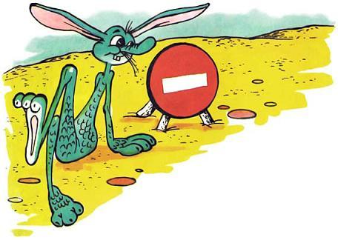
Погрустнел лешонок — стыдно ему, что не уследил за подарочком Яги. Кузька заметил это и говорит другу:— Не переживай, Лешик! Помнишь, что нам Береда говорила? Как переправимся через речку, так и лес Бубуни начнется. Мы ведь пришли почти, обойдемся как-нибудь без клубочка.Посмотрел Лешик — и правда на горизонте лес дремучий виднеется. Лешонок сразу повеселел — в любом лесу он сможет дорогу найти, даже в злом Бубунином.Направились Кузька с Лешиком к дремучему лесу. Идут, идут, смотрят — сидит на дорожке существо непонятное. Зверек не зверек, да и на нечисть не похоже. Уши и лапы длинные, как у зайца, усы белые, а все тело чешуйками покрыто.Лешик об одном думает — Бубунин это слуга или нет? Заглянул в глаза странного существа. Огромные они и синие, как небо в солнечный денек. Нет, не могут такие глаза у Бубуниного слуги быть.Тут существо возьми да и спроси:— И куда это вы направились? Неужто не знаете, что в том лесу злой волшебник Бубуня живет?— Знаем, — отвечает Кузька, — он-то нам и нужен.Прищурилось странное существо, посмотрело на Кузьку да как прыгнет в сторону! Кузька с Лешиком даже испугались. А существо еще раз — прыг-скок, прыг-скок, разминает длинные лапки.
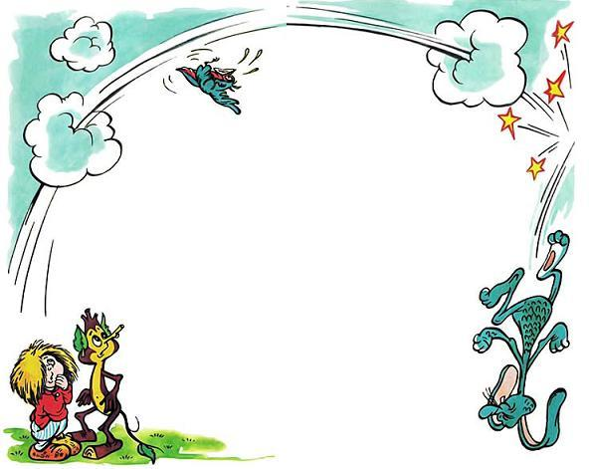
— Что, учиться к Бубуне пожаловали? — спрашивает зверек.— Вот еще! — обиделся Лешик. — Обокрал Бубуня наш лес, вот и идем забрать краденое.— Что же такое украл Бубуня, без чего обойтись нельзя? — любопытничает странное существо. — Ведь не станет никто из-за простой безделушки к нему в лес даже носа показывать.Сообразил Кузя, что не из Бубуниного леса зверек, да и говорит:— Радость Бубуня в лесу украл, за ней и идем. А ты сам что около Бубуниного леса делаешь?— Живу я здесь, — отвечает зверек, — и всех путников, кто про дремучий лес не знает, с пути сворачиваю, про Бубуню рассказываю.— Неужто тебя Бубуня не трогает? — удивляется Кузька.— Пытался, да только что он со мной сделать может? Угнаться за мной — не угонишься, потому что я — Попрыгунчик.— Как Попрыгунчик? — не удержался, спросил Лешик.— Попрыгунчик, — объясняет зверек, — потому что прыгаю я все время. Я могу так быстро прыгать, что меня почти не видно. Когда появляется Бубуня, начинаю прыгать изо всех сил, быстро-быстро. У Бубуни от этого в глазах рябить начинает, вот он меня в покое и оставляет. А его слуги и подавно меня стороной обходят.— Неужто Бубуня не пытался тебя околдовать? — спрашивает Кузька.— Пытался. Да только ему, чтобы колдовать, видеть меня нужно. А как меня увидишь?Тут Попрыгунчик и показал все свое мастерство. Поднялся на лапках, вытянулся да как начнет прыгать. Смотрит Кузька, смотрит Лешик, а только расплывчатое пятно вместо Попрыгунчика видят.— Молодчина! — похвалил Попрыгунчика Кузька. — Раз не страшен тебе Бубуня, может, подскажешь нам дорожку?Призадумался Попрыгунчик, но его можно понять. Уйдет он в лес, кто тогда будет вместо него об опасности путников предупреждать?— Так и быть, — согласился Попрыгунчик, — помогу я вам. Укажу путь, но до самого Бубуни не пойду. Душно мне в лесу, и не могу я в нем прыгать так быстро, как здесь, на полянке. Если не буду я каждый день быстро-быстро прыгать, то и вовсе разучусь. А тогда конец Попрыгунчику.— Хорошо, — обрадовались Кузька с Лешиком. — Докуда сможешь, дотуда и доведешь.И отправились все втрое в Бубунин лес: Попрыгунчик впереди скачет, а за ним Кузька с Лешиком.
Глава 9. Паучище
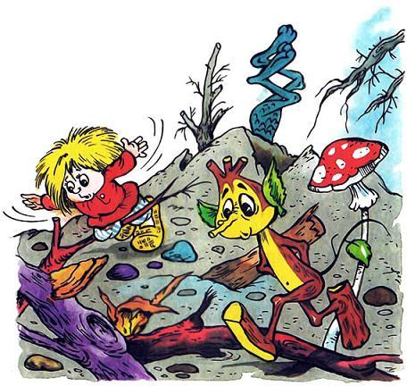
Ужаснулся Лешик, когда увидел Бубунин лес. Это и не лес, а бурелом какой-то! Ни травинки зеленой, ни цветочка, ни ягодки тебе. Деревья — половина елки облезлые, а у другой половины листья только на трех верхних ветках, специально солнце закрывают. Мрачно в этом лесу, все кругом паутиной заплетено, поганки кругом да мухоморы, гнилушки валяются, вонь распускают.Попрыгунчик медленно прыгает — то в гнилушку попадет, то ногой за ветку зацепится. Кузька тоже не отстает — то в репейник головой попадет, то какую-нибудь колючку найдет, и обязательно она на рубашку прицепится. Один только Лешик спокойно по лесу путешествует, да только ему хуже всех. Болит у него душа за лес, никак он успокоиться не может.Шли Кузька с Лешиком за Попрыгунчиком, шли, и вдруг им падает что-то с дерева прямо рядом с домовенком. Попрыгунчик не растерялся да как прыгнет в сторону.— Кузя! Лешик! Бегите! — кричит им Попрыгунчик.Да только поздно было, не успели Кузька с Лешиком. Развернулась огромная сетка, опутала домовенка с лешим с ног до головы. Барахтается Лешик, машет руками Кузька, а ничего сделать не могут. Трогают сетку и не поймут, в чем дело. Сетка вроде бы толстая, прочная, но липкая. И что ж это такое?Поднял глаза Кузька да тут и понял, почему сетка липкая. Сидит на дереве громадный паучище, каких он не видывал. Сам черный, лапы длинные, мохнатые, тело блестящее, на нем белый крестик нарисован, а глазищи красные, громадные. И не спускает паучище с Лешика и Кузи голодных глаз, плетет веревку, чтобы достать свою добычу.
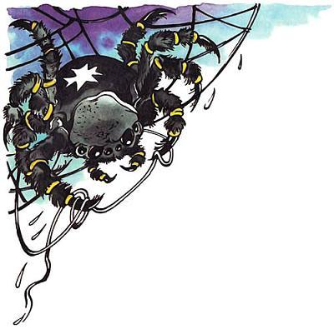
Кузька с Лешиком стараются изо всех сил, пытаются разорвать сеть, но никак не могут. Уж и Попрыгунчик с другой стороны возится, прыгает кругом сетки, сучьями острыми сетку разорвать пробует, только ничего у него не получается.А у паучищи веревка все длиннее и длиннее делается. Как только достанет веревка до земли, так опустится по ней паучище, оплетет еще разок Кузю с Лешиком да и начнет из них кровь высасывать.— Зря прыгаешь, — говорит паучище Попрыгунчику, — зря мои сети испортить пытаешься. Сколько этот лес растет, не прорывалась ни разу моя сеть и не уходила от меня ни одна добыча. А коли не прекратишь прыгать, перед глазами мельтешить, я и для тебя сеть сплету.— Сплети, — отвечает Попрыгунчик, — только все равно не сможешь меня поймать.— Чтобы паучище да не смог на такого паршивца сеть забросить? — рассмеялся паук. — Убирайся подобру-поздорову, иначе из тебя тоже кровь выпью.— Ну попробуй, сплети сеть, — подзадоривает паука Попрыгунчик, а сам тем временем сеть сучком пилит. — Ты же ее три дня и три ночи плести будешь.— Это еще почему? — не понял паучище.— А ты посмотри, как высоко и далеко я прыгаю, — отвечает Попрыгунчик. — Большую сеть придется плести, а то вдруг промахнешься?
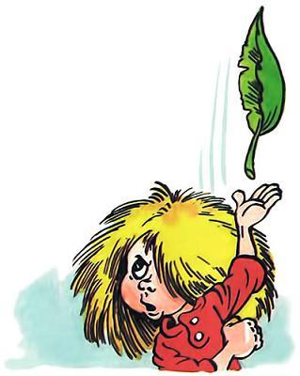
— Дело говоришь, — отвечает паук, — только ты не знаешь, как быстро я сети плету.— Давай, попробуй!Сел паучище поудобнее да как начнет лапами перебирать! А из-под лап уже готовая сеть появляется, да так быстро!Понял Попрыгунчик, что мало у них времени, и принялся вовсю орудовать сучком. Только чувствует — все равно у него ничего не получается, только зря время тратит.Зато Кузька сразу же сообразил, что нужно делать. Достал он сундучок да и вынул из него первое, что попалось под руку. Первым Кузьке попался листок с живого дерева. Кузька, как и снилось ему когда-то, говорит листку: «Лети, листок, на восток, забери с собой беду-лебеду!».Вырвался листок, как живой, из рук домовенка и начал острым концом сеть паучиную разрывать!А паучище ничего не замечает — плетет он длинную сеть, старается, торопится. Не хочет паук опозориться — вдруг на самом деле этот ушастый так хорошо прыгает, что не достать его короткой сетью.Тем временем лист с живого дерева изрезал всю сеть и упал Кузьке под ноги весь желтый.— За мной! Только тихо! — шепнул домовенку с лешонком Попрыгунчик.Кинулись Кузя и лешонок за Попрыгунчиком со всех ног от паука. Бежали, бежали, да вдруг у Кузьки под ногами палочка как хрустнет!
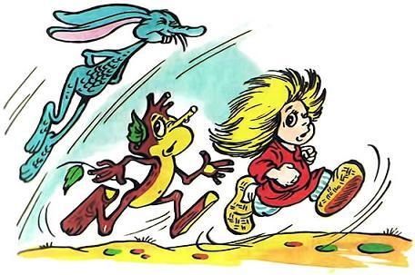
Услышал это паучище, смотрит — а там его завтрак убегает! Что за дела! Пригляделся — вся сеть изодрана. Стыдно стало пауку, что три малявки так с ним расправились, да еще и обидно. Он ведь, паучище, уже слюни распустил, кушать ведь давно хочется! Поднял паук недоплетенную сеть и метнул в сторону беглецов.Слышит Попрыгунчик — совсем рядом сеть паучиная свистит. Не успеют Кузька и Лешик убежать! Взял Попрыгунчик да и сбил с ног домовенка и лешего. Упал Кузька лицом в гнилушку, Лешик поганку щекой раздавил, ругаются. А сеть просвистела прямо у них над головами и плюхнулась рядом. Поняли тогда друзья, зачем Попрыгунчик их толкнул, и спасибо ему сказали.
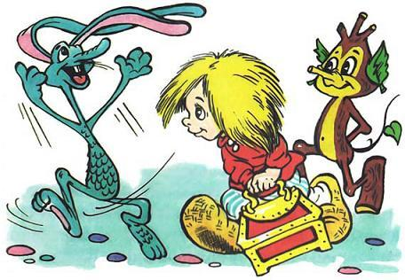
Глава 10. Хромоножка
Очухались Лешик и Кузька, вытерли поганки да гнилушки с лица, идут дальше. Только теперь Попрыгунчик не торопится.— Повезло вам на этот раз, — говорит Попрыгунчик, — но смотрите, дальше еще хуже будет. Наводнен лес Бубуни всякими разными тварями, я их всех даже и не знаю. Известно мне только, что живет где-то неподалеку одна страшная нечисть. Коли сможете пройти мимо нее, то считайте, что к Бубуне вы попали. Ну а если нет, тут уж вам никто не поможет.— И что это за страшная нечисть? — спрашивает Лешик. Он и не представляет, что может быть кто-то страшнее паука.— Как ее Бубуня называет, я не знаю. А на моей поляне все ее Хромоножкой зовут.— А на кого эта Хромоножка похожа? — спрашивает Кузя.— Не стану рассказывать, — отказался Попрыгунчик, — почем зря вас пугать. Только скажу вам вот что: плохо Хромоножка видит, зато хорошо слышит. Видите вон то дерево? — зверек кивнул головой в сторону большого дуба. — Как дойдем до него, так ни слова друг другу не говорите. Идите тихо и даже дышать старайтесь потише.Лешик и Кузька пообещали Попрыгунчику, что так и сделают, и отправились дальше. Шли, шли и наконец дошли они до могучего дуба. Удивляется Кузька — так тихо стало, как будто вымер весь лес. Крутится у Кузи на языке вопрос, да спросить нельзя.Зато Лешик сразу сообразил, почему здесь так тихо. Из-за Хромоножки никто здесь не живет, вот и тихо. Даже жители Бубуниного леса ее боятся, избегают. А может быть, — Лешику даже плохо стало — она их всех съела!Идут Попрыгунчик, Лешик и Кузька дальше. Кузька осторожничает, смотрит под ноги, чтобы на ветку не наступить. Лешик идет чуть живой, а Попрыгунчик даже прыгать перестал, чтобы не шуметь. Странно так идет, переваливается с ноги на ногу.Может, и не услышала бы их Хромоножка и прошли бы они себе спокойненько до самого Бубуниного дворца, да тут случилось вот что. Свернули Лешик и Кузька за Попрыгунчиком на дорожку, а на ней какой-то порошок рассыпан. Стоило только Попрыгунчику попасть туда лапой, как весь этот порошок поднялся в воздух и стал набиваться в глаза, в нос, рот.Тут как захотелось Кузьке чихнуть, просто сил нет! Лешик тоже нос рукой закрывает. А Попрыгунчику хуже всех — у него даже рук нет, чтобы нос зажать. Терпели, терпели друзья, да так все втроем в один голос и чихнули.— Побежали! — шепчет домовенку и Лешику Попрыгунчик. — Может, еще успеем.Кинулись со всех ног домовенок, Лешик и Попрыгунчик, да не тут-то было! Смотрят — а впереди им кто-то дорогу перегородил. Тут Кузька сообразил, что это и есть Хромоножка. Вот только никак домовенок не ожидал, что Хромоножка так выглядит. Представлял он себе почему-то хромую слеповатую старуху, а тут такое страшилище!
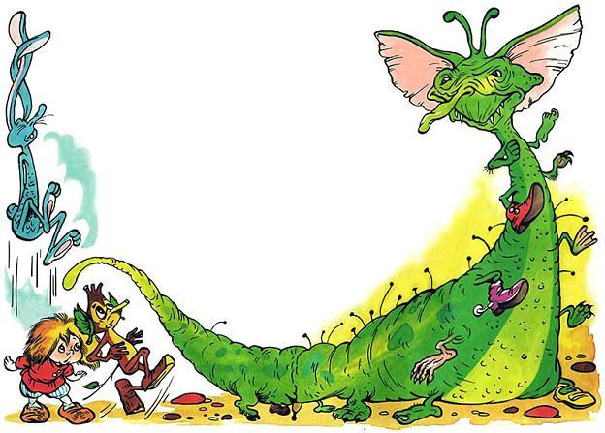
У Хромоножки длинное зеленое тело, как у огромной гусеницы, и много-много ножек. Ее бы Многоножкой прозвать правильнее было. Зато лицо у Хромоножки вообще непонятно какое: и не человеческое, и не звериное. Длинный нос, глаза маленькие, почти незаметные, а уши какие огромные! Прямо лопухи!А еще у Хромоножки были маленькие рожки, только сверху они почему-то круглые.
Протянула Хромоножка свое противное тело поперек дороги и стоит, дожидается гостей.Свернул Попрыгунчик с Лешиком и Кузей в другую сторону, а там тоже дорога перегорожена. Присмотрелись, а там тоже Хромоножка. Кинулись в третью сторону — и опять треклятая Хромоножка.— Что же это такое? — испугался Кузька. — Да тут целый десяток Хромоножек!— Нет, — отвечает Попрыгунчик, — это у Хромоножки такое тело длинное.
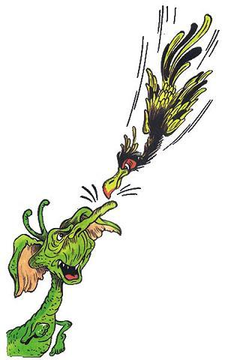
Бегали, бегали Попрыгунчик, Лешик и домовенок, да так и не смогли убежать от Хромоножки. Окружило чудище их своим длинным телом и сжало в кольцо.— Попались, тихони! — смеется Хромоножка. — Думали, не услышу?Молчат Кузька и Лешик, слова сказать не могут — так придавила их Хромоножка. А у Попрыгунчика лапы болят — и так слишком долго он ходил, а теперь вообще не сможет лапами шевелить!— А ведь знали, что здесь Хромоножка живет, чего сунулись?Поволокла Хромоножка Кузьку, Лешика и Попрыгунчика к себе домой. Знал из рассказов Попрыгунчик, что Хромоножка всех к себе домой тянет, а что потом случается, никто не знал. То ли съедала она всех своих пленников, то ли кровь высасывала, то ли просто убивала. Никто этого не мог рассказать, потому что никто от Хромоножки еще не возвращался.Хромоножка, пока ползла, ослабила немного хватку, и Попрыгунчику с Кузькой и Лешиком видно стало, что по сторонам творится.Несла их сперва Хромоножка лесом, и не было ничего кругом, кроме деревьев кривых и паутины. А потом видит Кузька — ползет Хромоножка к какой-то норе. Так вот, значит, где это чудище живет!Побледнел Попрыгунчик — чувствует, не выбраться ему из норы. Даже если чудо случится, откажут у него ноги. А какой он тогда Попрыгунчик?Тем временем остановилась Хромоножка возле норы и еще больше ослабила хватку. Тут-то Кузька не растерялся, просунул руку в сундучок да и вынул оттуда первое, что попалось под руку. А попалось ему перо птицы Говорун.— Птица Говорун, забери свое перо! — крикнул Кузька.Зашумел темный лес, заволновался, деревья подняли ветви к небу, так что стало солнце видно. Опустилась с небес птица Говорун и клюнула Хромоножку прямо в нос.Удивилась Хромоножка, не ожидала, что у своего же порога такое произойти может, и отпустила Попрыгунчика, Кузьку и Лешика.— Бегите, — крикнула им вслед птица Говорун, — а я разберусь с Хромоножкой.Кузька с Лешиком и Попрыгунчиком так и сделали. Побежали от страшной норы Хромоножки и даже не оглянулись посмотреть, что там птица Говорун делает. Некогда было.
Глава 11. Замок Бубуни
Бежали Попрыгунчик, Кузька и Лешик, бежали и поняли наконец, что кончились владения Хромоножки. Остановились, отдышались, и тогда спрашивает домовенок у Попрыгунчика:— Попрыгунчик, а почему Хромоножку так прозвали? Она ведь даже не хромает.— Старое это прозвище, да так к ней и прицепилось. Раньше не такой большой и сильной была Хромоножка, и было у нее множество врагов. Кто полакомиться Хромоножкой хотел, кто хотел ее заколдовать или в услужение забрать, только Хромоножка всегда сопротивлялась, — рассказывает Попрыгунчик. — А однажды подралось наше чудище с хищной птицей Бера. Удалось спастись Хромоножке, да только половину своих ног она в сражении потеряла. Правда, потом все ее ноги снова отросли. Но пока эти ноги отрастали, это чудо так сильно хромало, что его и прозвали Хромоножка. А кто она такая и как ее зовут на самом деле, никто и не знает.Тут Кузе и Лешику все ясно стало.— Попрыгунчик, — спрашивает Лешик, — а долго нам теперь до Бубуниного жилища идти?— Да мы почти пришли, — отвечает Попрыгунчик. — Только теперь я решил, что тоже к Бубуне с вами пойду. Все равно уже не смогу так быстро прыгать, как раньше, так хоть за вас не буду переживать.Попытались Кузька и Лешик отговорить Попрыгунчика, но бесполезно — он на своем настаивал. Ничего не оставалось домовенку и лешему, как просто пойти всем вместе.А идти и вправду оказалось недалеко. Только завернули друзья за большую ель, как оказались перед страшным Бубуниным дворцом. Дворец этот вроде на человеческий похож, только уж очень мрачный. Черный весь, без единого окошка, широченный колючий забор вокруг и огромный ров.— Смотрите, ведьма, — говорит Лешик.И правда, с вершины этого замка поднимается какая-то ведьмочка на метле и улетает. Только улетела одна, за ней другая полетела, за другой — третья.
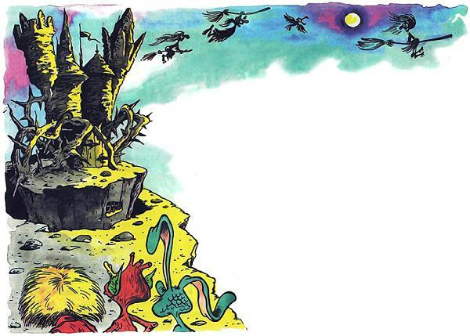
— Да тут целая стая ведьм, — отвечает Кузька.— Это хорошо, — сказал Попрыгунчик. — Сейчас они все разлетятся, и Бубуня один останется. Вот тогда ты, Кузя, и сможешь потягаться с волшебником.Дождались друзья, когда разлетелась нечисть, а тут Лешик и говорит:— А как же мы через ров переберемся?Осмотрелся Попрыгунчик, видит — на той стороне чья-то метла сломанная валяется. Прыг! И на той стороне Попрыгунчик. Напрягся, собрал все свои силенки и стал толкать метлу ко рву. Толкал, толкал, насилу дотолкал. Отдохнул немного, и снова за дело — двигает метлу дальше. И перекинулась метла через ров словно мостик.Страшно Кузьке, страшно и Лешику — ров глубокий, дна не видно, а метла узкая, да еще и ведьмина. Кто знает, возьмет метла да и выкинет какую штуку. Но делать нечего, пришлось идти по метле.
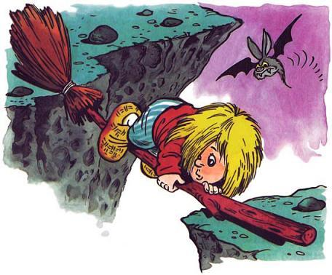
Тряслись коленки у Кузи с Лешиком, потели спины, но все обошлось. Благополучно перебрались друзья на ту сторону. Только теперь перед ними — высокий забор, и его уже никак не миновать.
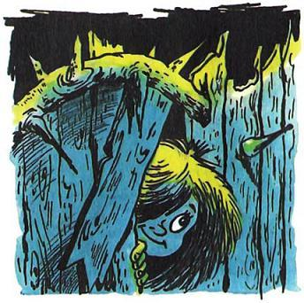
Только для Попрыгунчика это совсем не беда. Легко перепрыгнул он через высокий забор и стал искать ворота. Искал, искал да так и не нашел. Наверное, у Бубуни все только на метлах летают или в ступах. Зато нашел Попрыгунчик кое-что поинтереснее — отошла в заборе одна доска, хотя снаружи этого и не видно. Отодвинул Попрыгунчик доску да и перепрыгнул обратно.— Кузька! Лешик! Смотрите, что я нашел! — позвал он друзей.Обрадовался Кузька, просунул в заборную щель лохматую голову и перебирается во двор Бубуни. Лешик тоже не отстает, за другом вперед двигается. Вот уже и оба друга перед самым замком Бубуни.Обошли Кузька, Лешик и Попрыгунчик замок со всех сторон, но вход так и не нашли. Нет у Бубуни не только окон, но и дверей.— Что делать будем? — смотрит Лешик на Попрыгунчика, совета у него просит.Растерялся Попрыгунчик. Одно дело, когда знаешь, куда перебираться нужно, а тут вообще ничего не понятно. Даже на крыше никаких признаков: ни трубы, ни люка, ни чего-то еще. Хотя, кто знает, может быть, просто не видно.— Даже и не знаю, что делать, — отвечает Попрыгунчик.Даже Кузька пригорюнился. Да нечаянно глянул он на свою руку, а там поясок ведьмочки.— Кажется, я знаю, что нужно делать, — отвечает Кузька.Снял домовенок с руки ведьмин поясок и говорит:— Ведьма Береда, у нас беда!— Что случилось? — спрашивает его поясок.— В замок к Бубуне попасть не можем, — говорит Кузька, а у самого глаза на лоб от удивления лезут. Видел он и птицу говорящую, и рыбу, и паука. Но чтобы веревочки разговаривали, это уж слишком!Поясок отвечает:— Возьмите поясок и проведите им по стене замка. Тогда вам дверь и откроется.
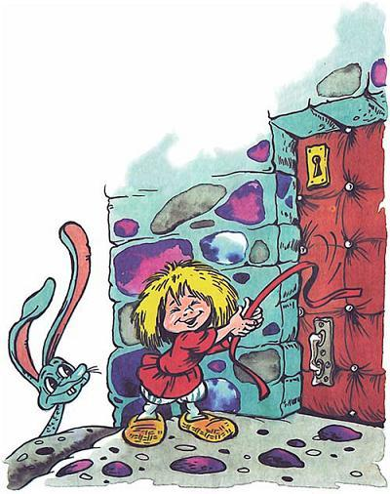
Сделал Кузька, как велел ведьмин поясок, и открылась в замке огромная дверь. Переглянулись Попрыгунчик, Кузя и Лешик да и вошли в замок Бубуни.
Глава 12. Кузькин подарочек
В замке Бубуни было еще мрачнее, чем в лесу. Черная ржавая лестница ведет куда-то наверх, и ничегошеньки на ней не видно. Поднимаются по ней Попрыгунчик, Лешик и Кузька на ощупь, а лестница скрипит, ходуном ходит. Кажется, вот-вот развалится.Страшно Лешику, жуть как страшно. Попрыгунчик вообще дар речи потерял — к самому Бубуне ведь идут. Кузьке тоже страшно, только знает он, что может с Бубуней тягаться. Хоть и сильный это волшебник, а есть у него больное место. Знает Кузька, чего Бубуня боится, да никому пока не говорит.Наконец поднялись друзья на самый верх да и открыли огромную дверь.А там сидит в огромном кресле чудище страшное. И не человек, и не черт: рогатый, хвостатый, но зато шерстью не покрыт. Кожа у него гладкая, лицо — как у обычного человека.Сидит он в кресле в черном одеянии и когтистыми лапами о стол постукивает, маленькую ведьмочку отчитывает. Улетела ведьма, обернулся Бубуня на друзей да как закричит:— А! Вот и Кузька! Доходили ко мне слухи, что ты меня побороть собрался?Смотрит он на Кузьку — маленький он, пухленький, лохматенький. С ним какой-то зеленый рядом, еще меньше. А третий — так вообще зверь, только и умеет, что прыгать да перед глазами мельтешить. Смешно стало Бубуне. Разве может его, сильного волшебника, такая мелочь побороть?
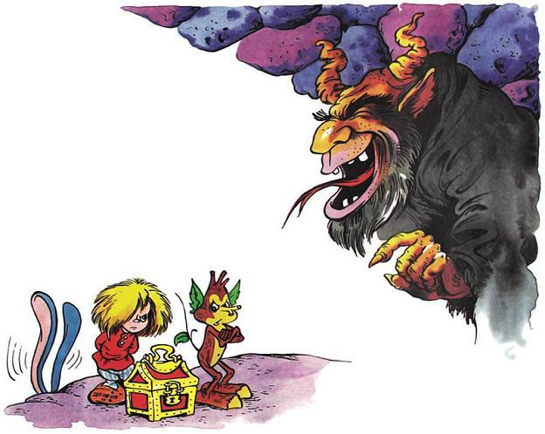
Лешик и Попрыгунчик растерялись, не знают, что и ответить Бубуне. Вон как у него глазищи сверкают, когтищи стучат, клыки поблескивают! Зато Кузька не растерялся да и говорит:— Нет, Бубуня, плохо у тебя ведьмы работают, не то тебе говорят. Не хочу я с тобой бороться.— А зачем тогда ты пожаловал? — оторопел Бубуня.А про себя ведьм ругает, всеми словами плохими, какие знает, проклинает. Совсем обленились, поганые, раз Бубуня не знает, что у него под носом творится.— Есть у меня тебе подарочек, — говорит Кузька.Лешик и Попрыгунчик глазами хлопают, ничего не поймут. А Кузька тихонько их в бок толкает: не переживайте, все нормально будет.— Хо-хо-хо, — рассмеялся Бубуня. — Да что маленький домовенок может великому Бубуне подарить? Все у меня есть, а чего нет, то силой отберу.— Так ведь не все силой-то забрать можно, — отвечает Кузя.Пуще прежнего смеется Бубуня, клыки свои показывает, язык змеиный, раздвоенный.— И что я не смогу силой забрать-то?— Да вот хотя бы подарочек мой, — говорит Кузька, — сундучок мой. Забрать-то ты его и сможешь, а вот открыть — ни за что, пока я этого не захочу.— Не может быть этого, — разозлился Бубуня. — Давай свой подарочек, я его мигом открою!Протянул Кузька сундучок Бубуне, и ахнул Лешик.— Как же так, — шепчет он Кузе, — как же ты смог со своей единственной ценностью расстаться?А Кузька только подмигнул Лешику да не стал ничего говорить.Вырвал Бубуня сундучок из рук домовенка, кинул на стол и давай когтистыми лапами по нему шарить, замочек искать. Быстро нашел Бубуня защелку да и повернул ее. Открылся тут сундучок, легко и просто открылся, как будто только этого и ждал. Сунул Бубуня туда свой длинный нос да как закричит, как схватится за бока:— Ай! Спасите! Помогите! Умираю!
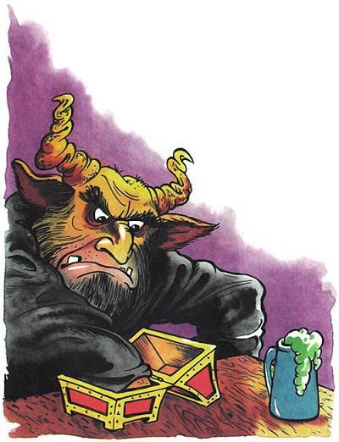
Вылетела из сундучка огромная радость людская, смех и веселье, и прямо на злого волшебника попала. А Бубуня не выносил радости, потому что ему всегда щекотно от радости было. И в лесу маленького Лешика он всю радость собрал, чтобы не мешала, не отвлекала она Бубуню, не щекотала.Упал на пол Бубуня, катается, за бока хватается, чешется об пол. Слезы льются из Бубуниных глаз, уж и говорить не может.
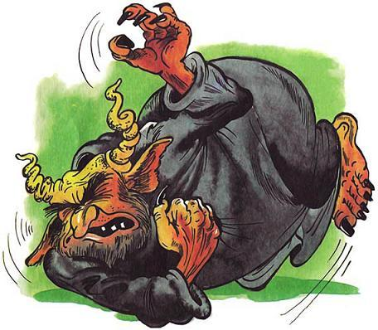
— До смер-ти за-ще-ко-ти-те, — еле выговорил Бубуня. — Спа-си-те, все сде-ла-ю.— Вернешь радость лесным жителям? — спрашивает Кузька, а сам в руках сундучок держит.— Вер-ну, — плачет Бубуня.
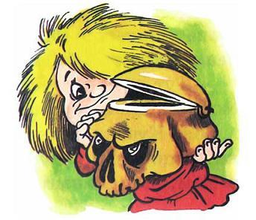
— Дай слово злого волшебника Бубуни, что вернешь сундучок и домой нас отправишь!— Да-ю сло-во зло-го вол-шеб-ни-ка Бу-бу-ни, — сквозь смех пролепетал Бубуня.Закрыл тогда сундучок Кузька. Что ни говори, а даже злые волшебники слово свое держат. Кого-кого, а себя они уважают.Поднялся с грязного пола Бубуня, утер слезы да и полез к себе в стол. Достает оттуда череп человеческий и говорит:— Тут радость лесных жителей. Только не открывай, а то умру ведь.
Взял Кузька череп, но не послушался Бубуни, приоткрыл немного. Смотрит — светится в нем, переливается на все цвета радуги радость лесная. Не стал Кузька ждать, когда до конца Бубуня свое слово сдержит, вынул листок с живого дерева из сундучка да и говорит:— Лети, листок, на восток, забери с собой беду-лебеду.А тут листок и говорит:— Так ведь нет никакой беды.— Тогда унеси, листок, нас с Попрыгунчиком и Лешиком домой.Стал листок огромным, как ковер-самолет. И не успел Бубуня очухаться, как улетели и Кузька, и Лешик, и Попрыгунчик на том листке.Высадил листок Попрыгунчика дома, на поляне, а Лешика и Кузю дальше понес.А как появился родной лес, открыл Кузька череп Бубуни и щедрой рукой стал рассыпать радость по лесу.И сразу изменился лес до неузнаваемости. Очухались лешие, принялись порядок наводить, цветы зацвели, птицы стали гнезда вить. Перестали плакать русалки и устроили огромный хоровод. Даже батюшка Водяной к ним присоединился.
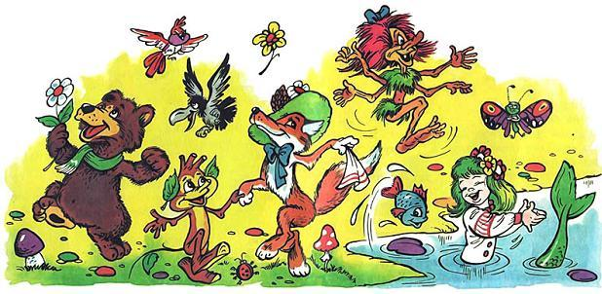
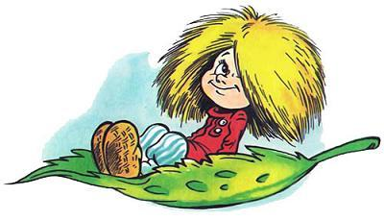
А на болоте что твориться стало! Кикиморы давай друг дружку щипать, хихикать на весь лес. Озорничают, друг в дружку грязью кидают, радуются!Опустился листочек в лесу, тут Лешик и говорит:— Пошли, Кузя, к нам на праздник! Ведь это ты радость лесу вернул!Но Кузька тряхнул лохматой головой и отвечает:— Нет, Лешик, в другой раз я зайду, когда будет в лесу настоящий праздник. У меня ведь дома бабка Настасья без радости осталась, из рук, поди, все валится. Пора мне домой, ведь я домовой все-таки. Не могу я без дома да печки.Не стал его отговаривать Лешик, только обнял на прощание.— Заходи в гости, Кузя, обязательно заходи.— Зайду, — улыбнулся Кузька.Сел на листочек домовенок да и полетел домой. В красивую деревеньку на речке Безымянке, в домик с расписными русалками на воротах, к бабке Настасье, к печке, щам да гречневой каше.
